

‘রোহিঙ্গা ইস্যু দ্রুত সমাধান না হলে নতুন চ্যালেঞ্জে পড়বে দেশ’
একুশে টেলিভিশন
প্রকাশিত : ০১:১৬ পিএম, ২ এপ্রিল ২০১৮ সোমবার | আপডেট: ০২:৪৬ পিএম, ২ এপ্রিল ২০১৮ সোমবার
FacebookGoogle+TwitterLinkedInMore
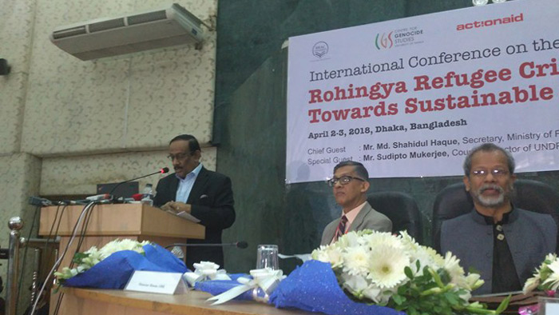
চলমান রোহিঙ্গা সমস্যার দ্রুত সমাধান না হলে নতুন করে বহুমুখী চ্যালেঞ্জে পড়বে বাংলাদেশ বলে মন্তব্য করছেন,পররাষ্ট্র সচিব শহিদুল হক। আজ সোমবার ঢাকা বিশ্ববিদ্যালয়ের সিনেট ভবনে রোহিঙ্গা শরণার্থী সংকট : টেকসই সমাধান লক্ষ্য আয়োজিত এক আন্তর্জাতিক সস্মেলনে প্রধান অতিথির বক্তব্য তিনি এ মন্তব্য করেন।
আন্তর্জাতিক সস্মেলনটির আয়োজন করে একশনএইড বাংলাদেশ, ব্রাক বিশ্ববিদ্যালয়, ঢাকা বিশ্ববিদ্যালয়। সস্মেলনটি দিনব্যাপী চলবে। এখনে রোহিঙ্গা সংকট ও সমাধান নিয়ে অস্ট্রেলিয়া, বাংলাদেশ, ভারত, মিয়ানমার, নেদারল্যান্ড, সিঙ্গাপুর, সুইডেন, যুক্তরাষ্ট্রের বিশ্লেষকরা গবেষণাপত্র তুলে ধরেন।
শহিদুল হক বলেন, নতুন করে যে সমস্যা তৈরি হচ্ছে- অর্থনৈতিক, সামাজিক ও পরিবেশগত। আঞ্চলিক দেশগুলোর রাজনীতিতেও এর প্রভাব পড়বে। এজন্য রোহিঙ্গা সমস্যার দ্রুত সমাধান করতে হবে।
তিনি আরও বলেন, দিনে দিনে রোহিঙ্গা ক্যাপে বিভিন্ন সমস্যা বৃদ্ধি পাচ্ছে। বাড়ছে নারী ও শিশুর মৃত্যুর হার। মানবিক সমস্যার পাশাপাশি এই সংকট আরও অসংখ্যক সমস্যা তৈরি করছে।
নারী, শিশু ও দুস্থ জনগোষ্ঠীর সুরক্ষা এখন একটি গুরুত্বপূর্ণ চিন্তার বিষয় হয়ে পড়েছে। তিনি আরও বলেন, রোহিঙ্গা সমস্যাটি মিয়ানমারের সঙ্গে দ্বিপাক্ষিক নয়, আন্তর্জাতিক। ফলে জাতিসংঘসহ আন্তর্জাতিক সম্প্রদায়কে সঙ্গে নিয়ে এটি মোকাবেলা করতে হবে।
তিনি বলেন, রোহিঙ্গা সমস্যায় বাংলাদেশের ওপর যে প্রভাব পড়ছে, তার অন্যতম হলো অর্থনৈতিক। এতে ওই অঞ্চলে কর্মসংস্থানের ওপর প্রভাব পড়ছে, দিনমজুরের সংখ্যা বাড়ছে। এছাড়া বাড়ছে জীবন যাত্রার ব্যয়। অন্যদিকে বাংলাদেশের অন্যতম পর্যটন এলাকা কক্সবাজার। রোহিঙ্গাদের কারণে পর্যটনে নেতিবাচক প্রভাব পড়ছে।
পররাষ্ট্র সচিব শহিদুল হক বলেন, রোহিঙ্গা নিয়ে এই বছরই দুই দফায় সমস্যা হয়েছে। তবে আগের বারের সঙ্গে সাম্প্রতিক সমস্যাটি ভিন্ন। তিনি বলেন, মিয়ানমার আমাদের প্রতিবেশি। তাই তাদের সঙ্গে সম্পর্ক রেখেই সমস্যার সমাধান করতে হবে।
তিনি আরও বলেন, রোহিঙ্গারা মিয়ানমারের নাগরিক। আমরা মানবিক সংকটে তাদের পাশে দাঁড়িয়েছি মাত্র। আমাদের সীমিত সম্পদ স্বত্ত্বেও মানুষের আশ্রয়ের ব্যাপারে সাহসী সিদ্ধান্ত নেওয়া হয়েছে। আমরা তাদেরকে জানিয়েছি, আরসার (আরাকান সলভেনশন আর্মি) ব্যাপারে আমরা জিরো টলারেন্স নীতিতে রয়েছি। কোনোভাবেই বাংলাদেশের মাটি, ভূমি মিয়ানমারের বিপক্ষে ব্যবহার হবে না। সরকার এ সমস্যা সমাধান করার জন্য আন্তর্জাতিকভাবে মোকাবেলা করছে। ইতোমধ্যে মিয়ানমারের সঙ্গে চুক্তি হয়েছে। তিনি বলেন, এখান থেকে যে সুপারিশ আসবে তা রোহিঙ্গা সংকট সমাধানে নতুন প্ররণা সঞ্চার করবে।
সস্মলেনে মূল প্রবন্ধ তুলে ধরেন ঢাকা বিশ্ববিদ্যালয়ের অধ্যাপক ইমতিয়াজ আহমেদ।

